Міністерство освіти і науки України

ДВНЗ «Прикарпатський національний університет імені Василя Стефаника»

Кафедра комп’ютерних наук та інформаційних систем

**Лабораторна робота № 3**

**З курсу:** Програмування та підтримка веб-застосувань

**Тема:** Застосування AngularJS для реалізації найпростіших сценаріїв

обробки даних у браузері

**Виконав** ст.гр. КН-4

Юрць Т.В.

______________________

(Особистий підпис, дата)

**Прийняв** викладач

Ізмайлов А. В. ______________________

(Особистий підпис, дата)

м.Івано-Франківськ

2020

**Мета роботи:** Навчитись застосовувати AngularJS для реалізації найпростіших

сценаріїв обробки даних у браузері.

**Теоретичні відомості:**

AngularJS — JavaScript-фреймворк з відкритим програмним кодом, який розробляє Google. Призначений для розробки односторінкових додатків, що складаються з одної HTML сторінки з CSS і JavaScript. Його мета — розширення браузерних застосунків на основі шаблону Модель-вид-контролер (MVC), а також спрощення їх тестування та розробки.

Фреймворк працює зі сторінкою HTML, що містить додаткові атрибути і пов'язує області вводу або виводу сторінки з моделлю, яка є звичайними змінними JavaScript. Значення цих змінних задаються вручну або отримуються зі статичних або динамічних JSON-даних.

За даними служби аналізу JavaScript для Libscore, AngularJS використовується на веб-сайтах Wolfram Alpha, NBC, Walgreens, Intel, Sprint, ABC News та близько 12,000 інших сайтів з 1 мільйона протестованих у жовтні 2016 року. AngularJS наразі входить до трійки проектів, що набрали найбільшу кількість зірок на GitHub.

AngularJS побудований на переконанні, що декларативне програмування слід використовувати для створення користувацьких інтерфейсів та підключення компонентів програмного забезпечення, тоді як імперативне програмування краще підходить для визначення бізнес-логіки додатка. Фреймворк адаптує та розширює традиційний HTML, щоб представити динамічний вміст через двостороннє зв'язування даних, що дозволяє автоматично синхронізувати моделі та перегляди.

Конструктивні цілі AngularJS включають:

* відокремлення DOM-маніпуляцій від логіки додатків, що суттєво впливає на спосіб побудови коду.
* відокремлення клієнтської частину програми від серверної. Це дозволяє розробці працювати паралельно і використовувати повторно обидві сторони.
* проведення розробника через весь шлях створення додатку: від проектування користувацького інтерфейсу, через написання бізнес-логіки, до тестування .
* AngularJS реалізує шаблон MVC для відокремлення представлення, даних та логічних компонентів. Використовуючи впровадження залежності, Angular традиційно постачає сервісні служби, такі як контролери, залежні від вигляду, для клієнт-серверних веб-додатків. Відповідно, зменшується навантаження на сервер.

**Результати роботи:**

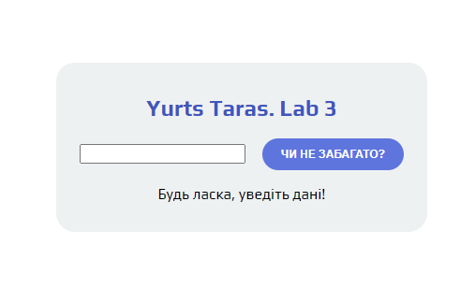

Рисунок 1 – Вивід при підтвердженні вводу

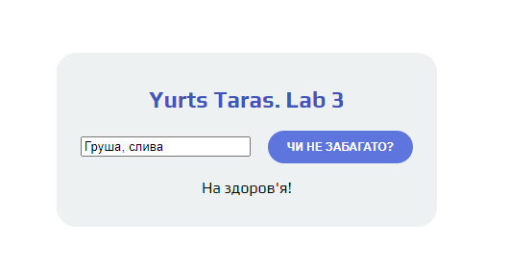

Рисунок 2

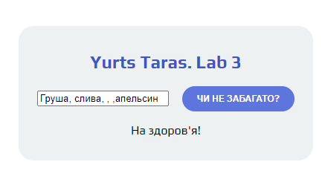

Рисунок 3

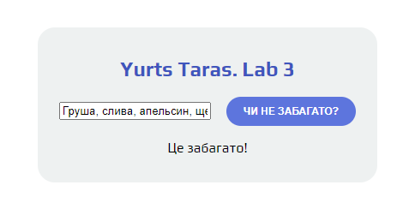

Рисунок 4

**Код програми:**

index.html

<html *lang*="en">

<head>

    <meta *charset*="UTF-8">

    <link *rel*="stylesheet" *href*="style.css">

    <title>Yurts Lab 3</title>

</head>

<body *ng-app*="myModule">

    <div *class*="content-wrapper">

        <div *class*="content">

            <h2 *class*="title">Yurts Taras. Lab 3</h2>

            <div *ng-controller*="myController">

                <input *type*="text" *ng-model*="userInput">

                <button *class*="ask-btn" *ng-click*="onClickAskButton()">Чи не забагато?</button>

                <p *class*="answer">{{answer}}</p>

            </div>

        </div>

    </div>

    <script *src*="https://ajax.googleapis.com/ajax/libs/angularjs/1.8.0/angular.min.js"></script>

    <script *type*="text/javascript" *src*="app.js"></script>

</body>

</html>

app.js

(*function*(){

    'use strict';

    angular.module('myModule', [])

    .controller('myController', *function*(*$scope*){

        $scope.userInput = '';

        $scope.answer = '';

        $scope.onClickAskButton = *function*(){

            if(!$scope.userInput){

                $scope.answer = 'Будь ласка, уведіть дані!';

                return;

            }

*let* userInputSplit = $scope.userInput.split(',');

*let* userInputFiltered = userInputSplit.filter(*value*=> value !== ' ').filter(*value*=> value);

            if(userInputFiltered.length>3)

                $scope.answer = "Це забагато!";

            else

                $scope.answer = "На здоров'я!";

        }

    });

})();

**Висновок:** підчас виконання даної лабораторної роботи я навчився застосовувати AngularJS для реалізації найпростіших сценаріїв обробки даних у браузері.